Работа с шаблоном «Меню-требование». Форма 0504202.
В окне разработки меню (из главного меню программы: Действия – Меню):
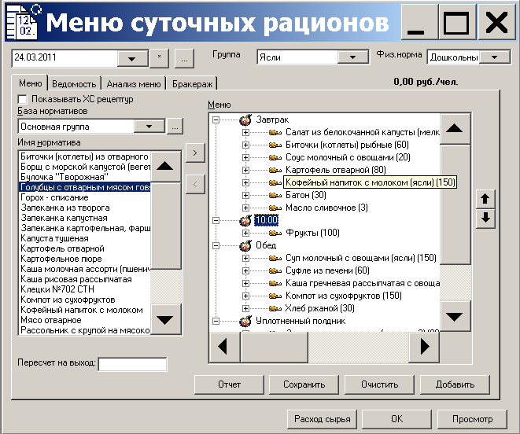
Нажимают правой кнопкой мыши по кнопке «Просмотр». В появившемся контекстном меню выбирают «Меню-требование».
Чаще всего появляется сообщение вида:
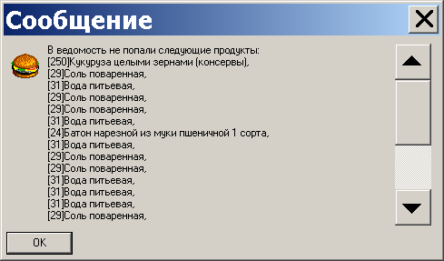
Сообщение означает, что следующие продукты не попали в документ:
Кукуруза целыми зернами (консервы (код продукта – 250), Вода питьевая (код продукта – 31) и ряд других.
Действительно, в стандартном документе этих продуктов нет.
Для добавления продуктов в шаблон необходимо из основного меню программы выбрать: Сервси – Редактирование шаблонов – Меню-требование. Откроется стандартный документ меню-требования, в котором в первом столбце указаны продукты, во втором – соответствующие коды продуктов:
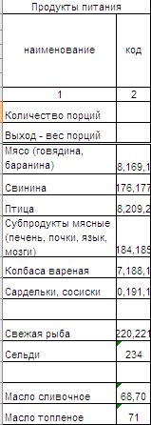
В приведенном выше примере видно, что масло топленое в шаблоне имеет код 71. Группа продуктов (например, «Мясо (говядина, баранина)») может иметь несколько кодов, перечисленных через запятую.
Таким образом, необходимо выделить либо группу продуктов и в ячеку «Код» через запятую добавить соответствующий код продукта, либо выбрать пустую ячейку и ввести название и код продукта.
Измененный шаблон следует сохранить и проверить, чтобы продукты попадали в соответствующие ячейки.

